Trong không khí thi đua sôi nổi chào mừng cuộc bầu cử ĐBQH khóa XVI và đại biểu HĐND các cấp nhiệm kỳ 2026–2031, hướng tới kỷ niệm 95 năm Ngày thành lập Đoàn TNCS Hồ Chí Minh (26/3/1931 – 26/3/2026),
📅 Sáng ngày 02/3, Đoàn TNCS Hồ Chí Minh – Hội đồng Đội xã Thanh Oai phối hợp với Trường Tiểu học Thanh Mai tổ chức Ngày hội “Thiếu nhi vui khỏe – Tiến bước lên Đoàn”.
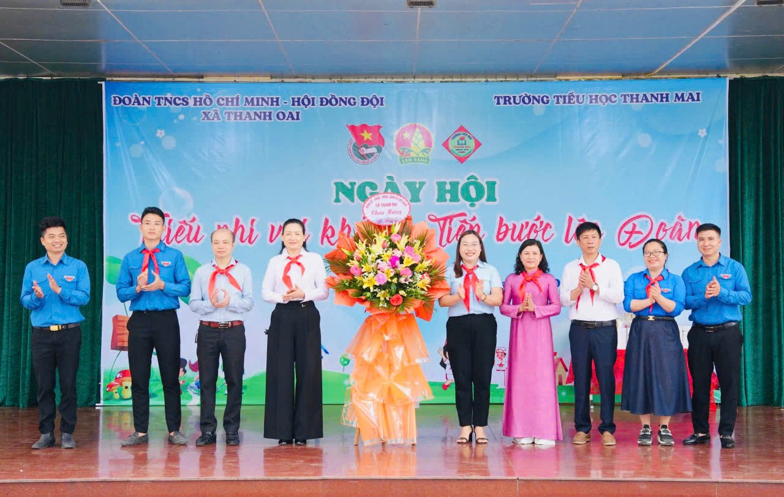

🌟 Ngày hội là sân chơi bổ ích, lành mạnh để các em thiếu nhi được:
✅ Giao lưu – trải nghiệm – rèn luyện kỹ năng
✅ Phát triển thể chất, tinh thần đoàn kết
✅ Bồi đắp lý tưởng, giáo dục truyền thống Đội – Đoàn
✅ Khơi dậy tinh thần thi đua học tập, rèn luyện

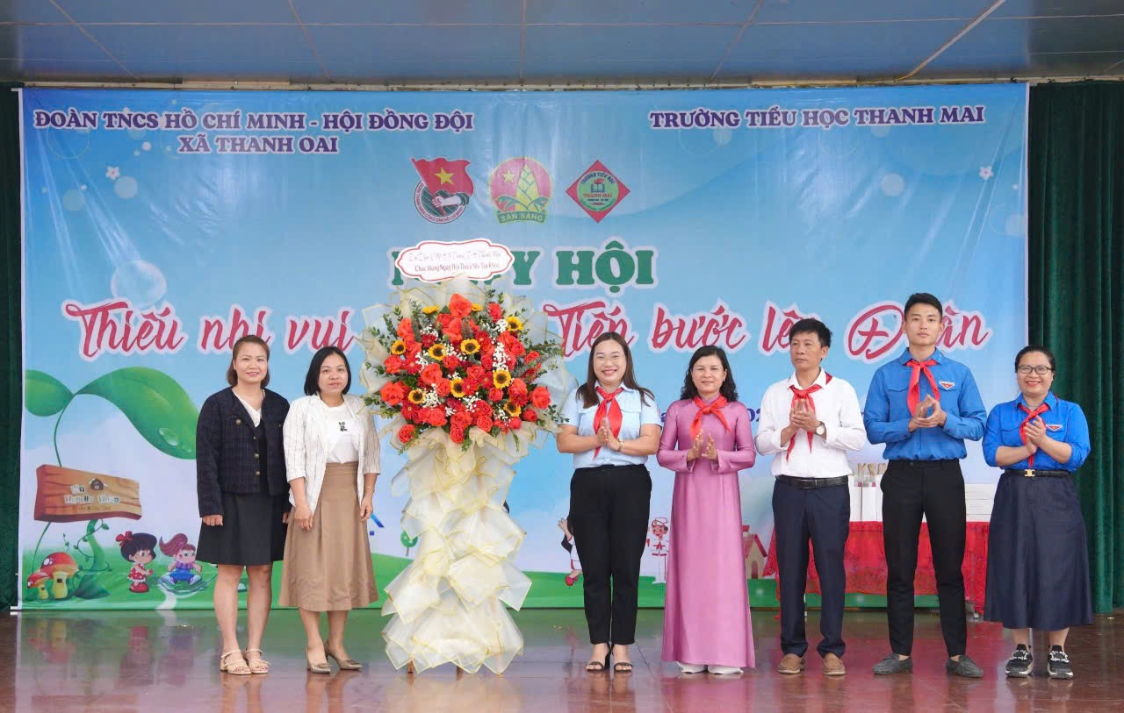Ngay hội không chỉ là hoạt động sinh hoạt tập thể, mà còn giúp các em hiểu hơn truyền thống vẻ vang của Đoàn TNCS Hồ Chí Minh, ý thức rõ trách nhiệm của bản thân, phấn đấu trở thành con ngoan – trò giỏi – cháu ngoan Bác Hồ 🌻
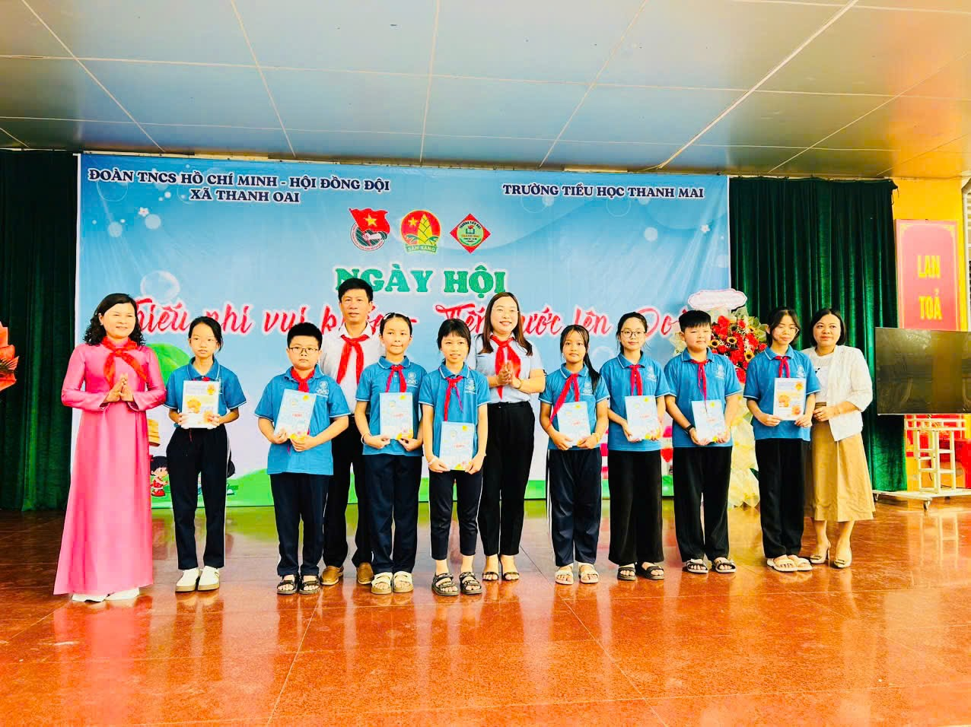

🚩 Dịp này, nhà trường cũng phát động đợt thi đua cao điểm chào mừng:
🎈 95 năm Ngày thành lập Đoàn TNCS Hồ Chí Minh
🎈 85 năm Ngày thành lập Đội TNTP Hồ Chí Minh

🏃‍♂️🤹‍♀️ Ngày hội diễn ra sôi nổi với nhiều hoạt động hấp dẫn:
🔔 Rung chuông vàng
💪 Kéo co – nhảy sạp
🎶 Đồng diễn thể dục
🎯 Trò chơi vận động tập thể
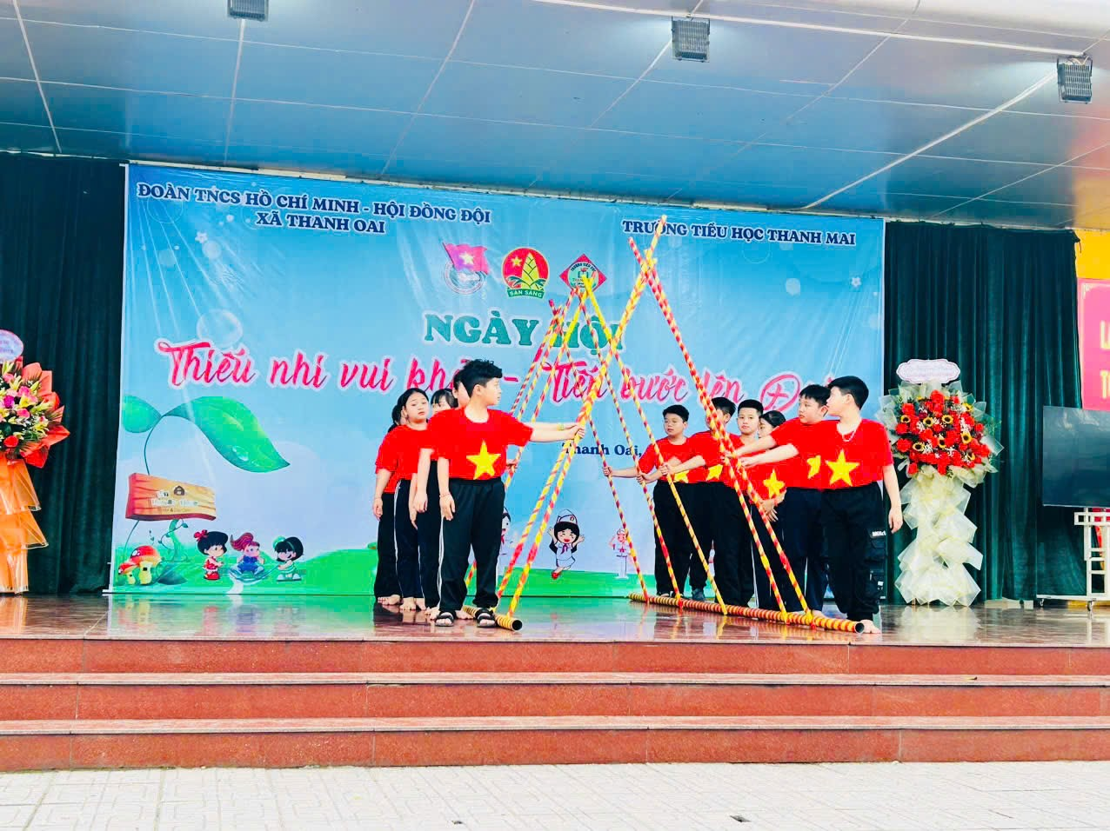

💖 Ngày hội “Thiếu nhi vui khỏe – Tiến bước lên Đoàn” là hoạt động ý nghĩa, góp phần chăm lo toàn diện cho thiếu nhi, tạo động lực để các em học tốt – rèn luyện tốt – trưởng thành toàn diện, trở thành những mầm non ưu tú của quê hương Thanh Oai 🌱✨.
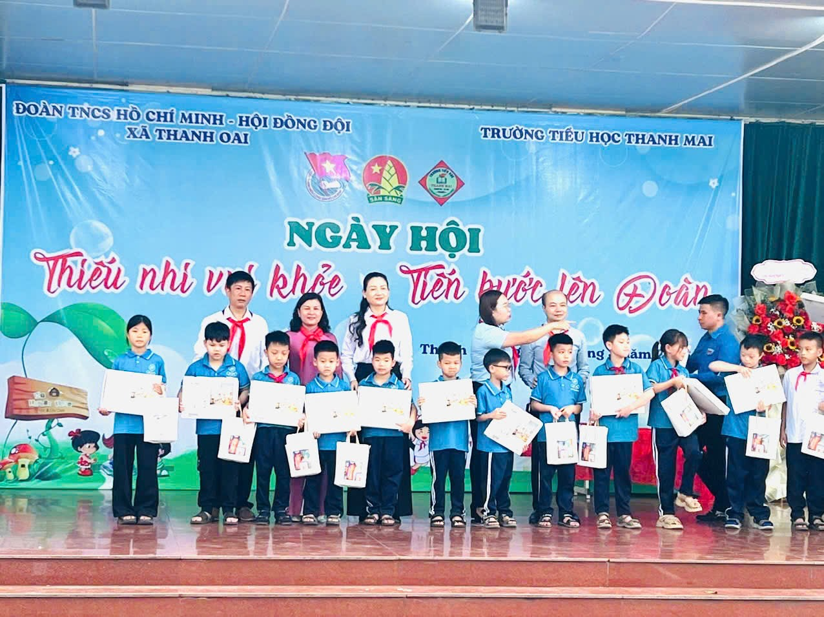
🌹🌹🌹Nhà trường trân thành cảm ơn các cấp lãnh đạo, Thầy cô giáo, hội cha mẹ học sinh đã quan tâm tạo điều kiện giúp đỡ để làm nên Ngày hội Thiếu Nhi Vui khoẻ - Tiến bước lên Đoàn thành công rực rỡ🌸🌸🌸🌸🌸🌸🌸🌸🌸🌸

